INDICAÇÃO N.º 167/2018

Excelentíssima Senhora

Vereadora Rosângela Maria Alfenas de Andrade
Presidente da Câmara Municipal de Ubá
Nesta.

Senhora Presidente,

O vereador que abaixo assina requer, na forma regimental e após a devida aprovação plenária, o envio de correspondência ao Exmo. Sr. Prefeito de Ubá, Edson Teixeira Filho, para indicar-lhe que, por meio do setor municipal competente, realize a instalação de cerca de segurança no entreposto de depósito de entulhos Eco Ponto da Av. Dr. Ângelo Porto, localizado em frente ao Residencial Quinze de Novembro, em razão do local estar em declive e facilitar a queda de materiais na rua debaixo, Francisco Andre de Araújo, gerando muitos riscos à integridade física de transeuntes e de acidentes aos veículos que por ali trafegam.
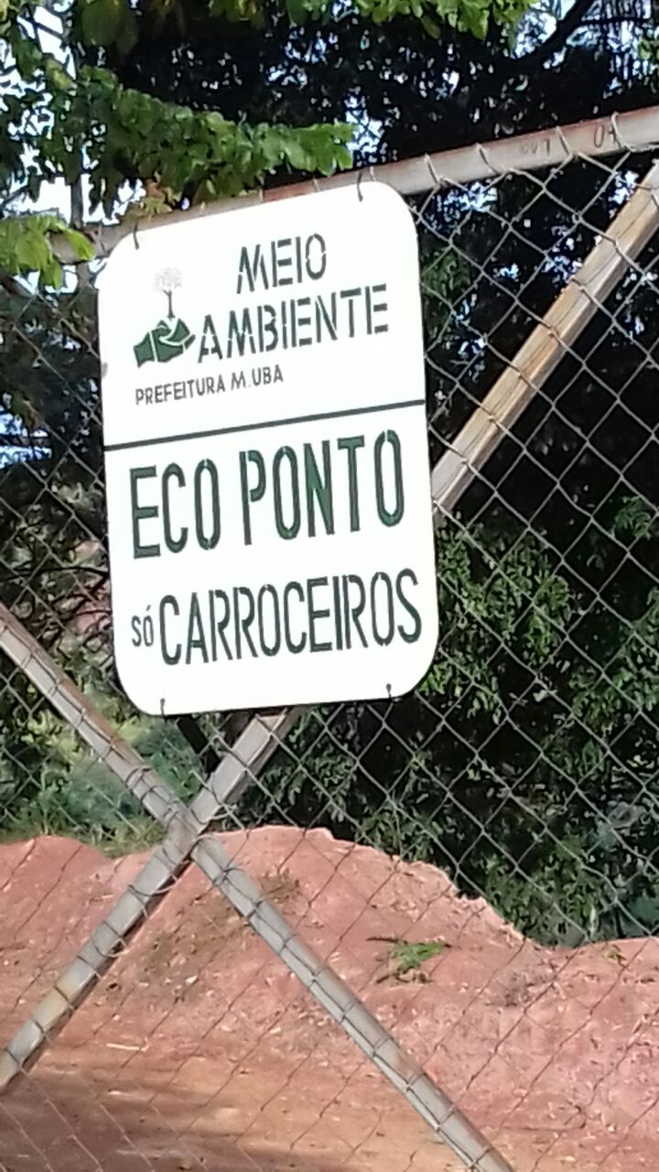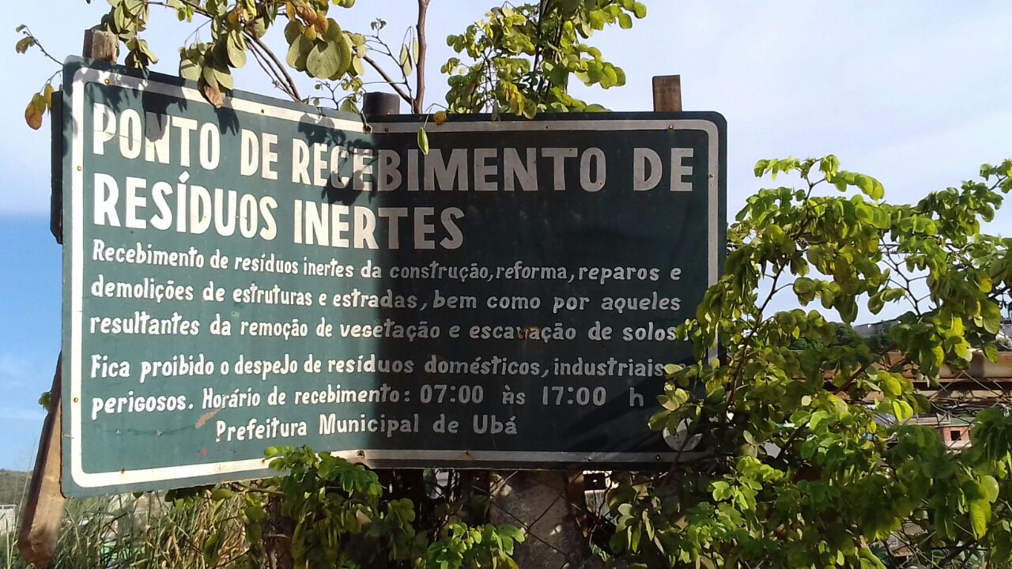
Assim, na expectativa de contar com o apoio dos nobres pares, firma.
Plenário “Vereador Lincoln Rodrigues Costa”, da Câmara Municipal de Ubá, aos 07 dias de maio de 2018.

VEREADOR JOSÉ ROBERTO FILGUEIRAS

